运动科学与健康学院
2015年教师专业技术职务岗位聘任考核结果公示

根据《运动科学与健康学院专业技术职务岗位聘任办法》，学院专业技术职务岗位聘任工作组于2015年11月3日上午召开会议，在本学院应聘高级岗位人员述职、答辩基础上，进行了评议和无记名投票，根据投票结果及学校下达到学院的岗位限额，拟向学校学科评议组推荐申报高级岗位人选如下：
姓名 | 申报高级岗位
吴剑 | 副研究员
李四化 | 高级实验师

公示时间：2015.11.3-5
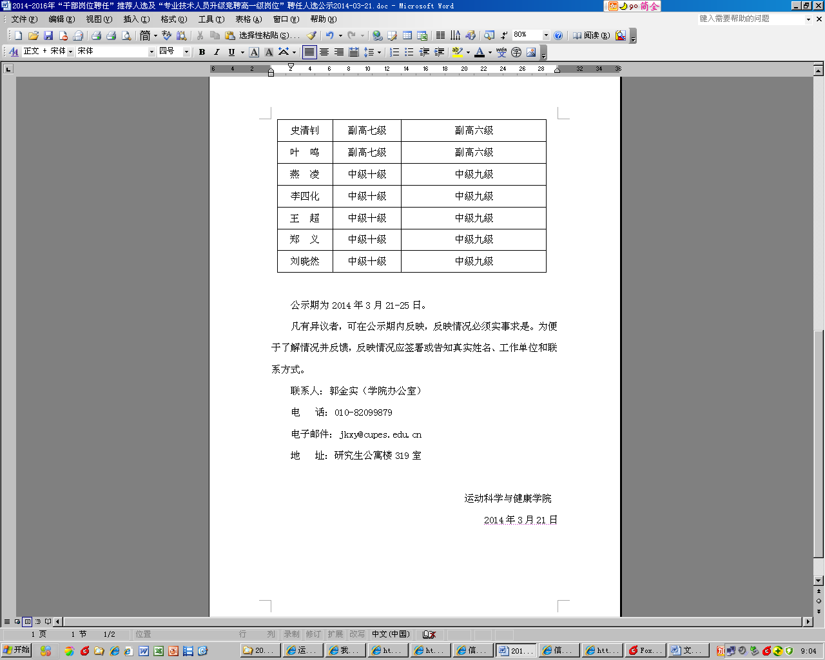
联系人：郭金实（学院办公室）
电 话：010-82099325
电子邮件：jkxy@cupes.edu.cn
地 址：实验楼104室（学院办公室）

运动科学与健康学院
2015-11-3

